Fecha: 04.07.2025
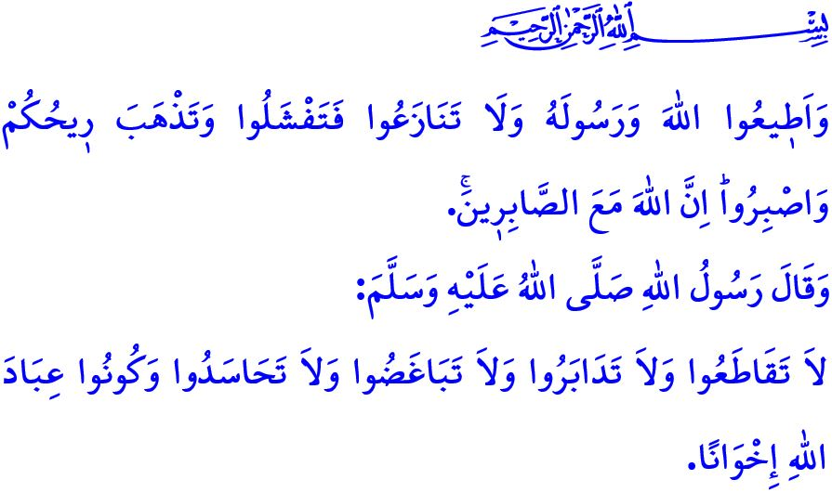
MIREMOS EL PASADO COMO UNA LECCIÓN Y AL FUTURO COMO UNA FUENTE DE SABIDURÍA
¡Honorables musulmanes!
Estamos en el mes de Mujarram, mes que nuestro Profeta (s.a.s) mencionó como "Digno de honor". Mañana es el 10 de Mujarram, el día de Ashura. Nuestro Profeta (s.a.s) dijo: "El ayuno más virtuoso después del de Ramadán es el del mes de Mujarram, el mes de Allah"; y nos aconsejó ayunar dos días, el día anterior o el día posterior a Ashura.
¡Queridos creyentes!
Con el mes de Mujarram, que es el comienzo del año de la Hégira, recordamos una vez más obedecer las órdenes y prohibiciones de nuestro Señor y abrazar la hermosa moral del Mensajero de Allah (s.a.s). Nuestro amado Profeta (s.a.s) es el Mensajero de la misericordia enviado a toda la humanidad, de él (s.a.s) hemos aprendido a adoptar virtudes como el respeto, el amor y la bondad; a estar libres de malos sentimientos y pensamientos como el odio, la enemistad y la envidia. Nos enseñó a respetar a la gente, a no atacar lo sagrado, a no crear discordia y malicia en la sociedad, a sonreír a los huérfanos y a los oprimidos, a dar a las mujeres y a los niños el valor que merecen.
¡Queridos musulmanes!
Nuestro deber hoy es aferrarnos a la Sunnah de nuestro Profeta (s.a.s) y amarle más que a nadie y que a nada. Saber que mostrarle reverencia y respeto es un mandato de nuestro Señor y un requisito de nuestra fe es adherirse de todo corazón al verso: وَلَاتَفَرَّقُواۖ وَاعْتَصِمُوا بِحَبْلِ اللّٰهِ جَم۪يعاً “Y aferráos todos juntos a la cuerda de Allah y no os separéis”. Es alejarnos de cualquier palabra, actitud o comportamiento que perjudique nuestra unión y solidaridad, es estar alerta ante las fuerzas malignas internas y externas que atacan nuestra fe, nuestros valores y nuestros objetos sagrados.
¡Queridos creyentes!
El día de Ashura también nos recuerda el triste acontecimiento en el que el Mensajero de Allah (s.a.s) llamó a su amado nieto, Jussein, “Mi flor de este mundo, con el mejor perfume”, y más de setenta musulmanes fueron martirizados en Karbala. Desafortunadamente, hoy en día, los musulmanes no han aprendido la lección de este incidente ni han actuado con la conciencia de la hermandad, y la Ummah, los opresores, los enemigos del Islam y de la humanidad, continúan su opresión en muchos lugares, especialmente en Gaza.
En un entorno así, nuestro deber es mirar al pasado como una lección y al futuro como una fuente de sabiduría. Es aferrarnos a los principios vivificantes del Islam. Es permanecer unidos frente a los viles ataques contra el Corán y contra nuestro Profeta (s.a.s), conforme al jadiz: "No se separen unos de otros, no se den la espalda, no se guarden rencor, no se envidien.". ¡Oh siervos de Allah! Sean hermanos". Nuestro objetivo es fortalecer aún más nuestra hermandad, ser fuertes en todos los campos materiales y espirituales, especialmente en la ciencia, la tecnología basándonos en el mandato: وَاَعِدُّوا لَهُمْ مَا اسْتَطَعْتُمْ مِنْ قُوَّةٍ “Prepárense y preparen sus fuerzas…”.
En esta ocasión, conmemoro con piedad, gratitud y respeto a todos nuestros mártires que sacrificaron sus vidas en honor de los valores sagrados, en el camino de la verdad y el derecho, especialmente a nuestro mártir Jussein (r.a).
¡Queridos hermanos y hermanas!
Llevamos un tiempo batallando contra los incendios forestales, tristemente, nuestros pulmones están ardiendo. Por eso, mantengámonos alejados de comportamientos que provoquen incendios en espacios abiertos, especialmente en nuestros bosques. Obedezcamos las advertencias de las autoridades. Que Allah Todopoderoso proteja a nuestro país y a nuestra nación de todo tipo de desastres y calamidades.

Termino el sermón de este viernes con la traducción del verso cuarenta y seis de la sura de Los Botines de Guerra (Al-Anfal): “Y obedeced a Allah y a Su Mensajero y no disputéis. Y tened paciencia, pues ciertamente Allah está con los pacientes”.

Muslim, Siyam, 203.
Muslim, Siyam, 202.
Ibn Hanbal, I, 240.
Sura la familia de Imrán, Al-Imran, 3/103.
Tirmidhi, Birr, 11.
Tirmidhi, Birr y Sila, 24.
Sura de los botines de guerra, al-Anfal, 8/60.
Sura de los botines de guerra, Al-Anfal 8/46. Dirección General de Servicios Religiosos

